Prezent na zaręczyny: pokaż jak bardzo ją kochasz
Planujesz oświadczyny, ale zwykły pierścionek to za mało? Zapoznaj się z naszym pomysłem na dodatkowy, uniwersalny prezent.

Prezent na zaręczyny - postaw na oryginalność
Planowanie zaręczyn jest bardzo stresujące. Chcemy oszczędzić Ci niepotrzebnych zmartwień i stworzyliśmy oryginalny prezent na zaręczyny. Kryształowa statuetka z indywidualnym zdjęciem lub grawerem sprawi, że będziecie mieć wspólną pamiątkę na lata. Dzięki naszej technologi - modelowanie 3D 180 stopni, sprawia że przekształcamy płaszczyznę zdjęcia w trójwymiarowy obraz, który zamknięty jest w wysokiej jakości krysztale. Taki wygląd zachwyci nawet najbardziej wymagającą osobę. Odwzorujemy wasze zdjęcie z wysoką dokładnością, musisz jedynie je dostarczyć drogą elektroniczną w wysokiej jakości.

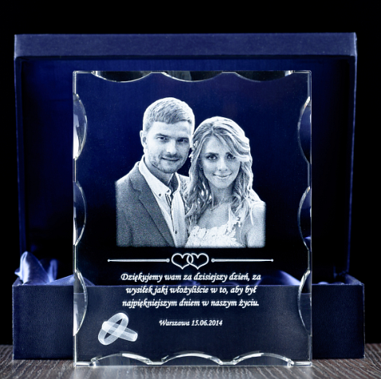
Słowa połączone ze zdjęciem
Nasz prezent na zaręczyny to nie tylko zdjęcie, możesz na krysztale również umieścić słowa które chciałbyś powiedzieć swojej ukochanej. Może to być Twoja własna sentencja lub jej ulubiony wiersz. Statuetka może być do wybory kwadratowa lub prostokątna. Wszelkie wzory mogą znaleźć Państwo na naszej stronie internetowej. Przygotowując prezent z okazji zaręczyn polecamy wykonanie obrazu w kształcie serca, które doskonale nawiązuje do wyjątkowości sytuacji. Zapraszamy do zapoznania się z naszą pełną ofertą.

